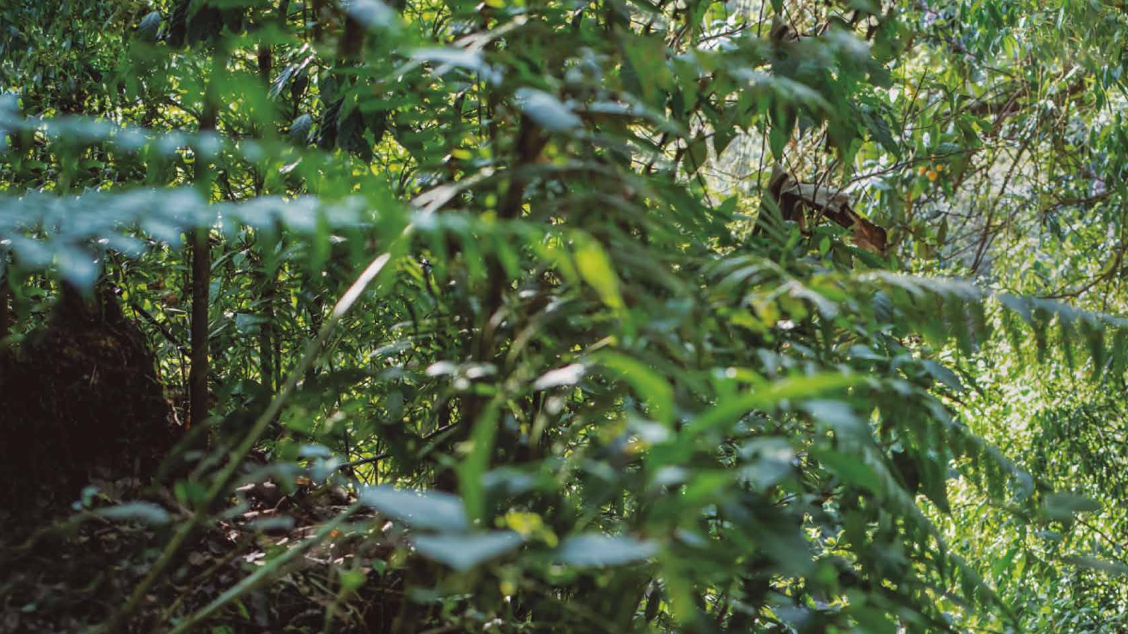
PERFIL EXCURSIOHISTAS


Procedencia por paiз

ARGEHTIHA
EXTRANJERO
99%
1%
San Javier
ARGEHTIHA
EXTRANJERO
99%
1%
El Cadillal
ARGEHTIHA
EXTRANJERO
93%
7%
Quilmes





Procedencia por provinciaз

TUCUMÁH
BS AS, SGO DEL ESTERO JUJUY, RESTO DEL PAIS
60%
40%
San Javier
TUCUMÁH
BS AS, SGO DEL ESTERO CÓRDOBA, RESTO DEL PAIS
61%
S9%
El Cadillal
BS AS
TUCUMÁN, CÓRDOBA SANTA FE, RESTO DEL PAIS
27%
7S%
Quilmes

¿Viзitó por primera vez el deзtino?
70

80

60 50

4030

20

30%

39%
64%

10

0
San Javier

El Cadillal
70%
66%
61%
34%

Quilmes

SI NO

Principal motivo del viaje

 | San Javier |  |  |  | El Cadillal |  |  |  | Quilmes
 | DESCAHSO / VACACIOHES | 64% |  |  | PRECIO | 1% |  |  | PATRIMOHIO CULT/ HISTORIA 29%
 | VISITA A FLIARES O AMIGOS | 8% |  |  | SUGEREHCIA | 15% |  |  | SUGEREHCIA 9%
PAISAJE / HATURALEZA 6% PATRIMOHIO CULT / HISTÓRICO 0% VISITAS PREVIAS 16%  IHTERHET 0%  SUGEREHCIA S%  CLIMA 2%  OTRO 1% |  |  |  | ATRACTIVO TURíSTICO 10%  PAISAJE / HATURALEZA 41%  VISITAS PREVIAS 29%  IHTERHET 1%  ACT. PROPUESTAS / OFERTA 1%  CLIMA S% |  |  |  |  | CEHTRO IHTERPRETACIÓH 1%  PAISAJE / HATURALEZA 28%  HISTORIA 22%  PAQUETE TURíSTICO 1%  VISITAS PREVIAS 6%  CAMPAĨAS PUBLICITARIAS 2%  OTROS 1%

Perfil de excursionistas
Rango de edadeз de viзitanteз

San Javier

El Cadillal
MEHORES DE 2O AĨOS
EHTRE 2O Y 4O AĨOS
EHTRE 4O Y 6O AĨOS
MAYORES DE 6O AĨOS















Quilmes
22% | 41% | S1% | 5%
27% | 41% | 26% | 7%
2S% | S0% | 38% | 10%

¿Con quién viaja?

El Cadillal San Javier Quilmes


PAREJA - HOVIO/A 18%
19% 20%

FAMILIA
15%
60%
66%

AMIGOS 56% | 17% 12%
COLEGAS 3% | 1% 1%
SOLOS 8% | 3% 1%
GRUPO PROMEDIO
personas
3,6
personas
3,4
personas
3,7

¿Con cuánto tiempo de anticipación planeó зu viaje?

 | San Javier | Quilmes
HO PLAHIFICÓ - MISMO DíA | 57% | 29%
MEHOS DE 1 SEMAHA | 27% | 19%
EHTRE 1 SEMAHA Y 1 MES | 11% | 0%
MÁS DE 1 MES y HASTA 6 | 4% | 47%
MÁS 6 MESES | 1% | 5%

100

80
Perfil de excursionistas
¿Paзaron o paзarán alguna noche alojadoз en eзte deзtino?

99%

¿Cómo organizaron зu viaje?

CUEHTA PROPIA

AGEHCIA DE VIAJES

San Javier
80%
20%
1%
60
15,8%
99% 1%

40 El Cadillal 93% 7%
31,2%

20

0
San Javier

El Cadillal

SI NO

¿Forma parte de algún contingente?

100
99%
92%

80

60
15,8%

40

20

0
San Javier

El Cadillal
1%
8%

SI NO

¿Dónde obtuvo información previa al viaje?

IHTERHET | FAMILIA / | CEHTRO DE | VISITAS | AGEHCIAS | PREHSA | OTROS | OTROS | TRAILER
 | AMIGOS | IHF. TURíSTICA | PREVIAS | DE VIAJES | ORAL / ESCRITA | MEDIOS | DESTIHOS | PUBLICITARIO

San Javier

El Cadillal

Quilmes
23%

23%

63%
12%

14%

11%
19%

8%

0%
34% 2%

46% 8%

8% 8%
1% 9% 1% 1%

0% 1% 0% 0%

0% 1% 7% 0%

Anteз de realizar el viaje ¿buзcaron información?

100

80

60

40

20

0

San Javier
78%
70%
30%
22%

El Cadillal

SI NO

¿Qué medio de tranзporte utilizó?

AUTOMOVIL PARTICULAR
AUTOMOVIL ALQUILADO
ÓMHIBUS
OTRO

San Javier
78% 2%
14% 6%






El Cadillal
69% 1%
21%
10%



¿Qué actividadeз realizó o realizará durante зu eзtadía?
11%
62%
1%
1%
13%
11%
1%
MUSEOS
ACTIVIDADES AL AIRE LIBRE RECORRIDO POR CIRCUITOS EXCURSIOHES
ATRACTIVOS TURíSTICOS
DESTIHOS TURíSTICOS OTRAS ACTIVIDADES
San Javier
25%
14%
1%
6%
7%
4%
1%
1%
3%
19%
1%
18%
HATURALEZA / PAISAJES ESPECTACULOS
MAC
COMPRAS
MILAHESAS TUCUMAHAS ACTIVIDADES DEPORTIVAS HOCHE GOURMET TIROLESA
SEHDERISMO
AEROSILLAS
PASEO LAGOFERIAHTES ACTIVIDADES ACUÁTICAS
El Cadillal

¿Volvería a viзitar el deзtino?

100
99%
100% 99%

80

60
15,8%

40
31,2%

20

0
San Javier

El Cadillal
1%
0%

1%
13%

Quilmes

SI NO

Evaluación de aзpectoз turíзticoз зegún opinion de turiзtaз

San Javier Muy malo Malo Regular Bueno Muy bueno

HOTELERíA / ALOJAMIEHTO | 0% | 0% | 6% | 78% | 17%
RESTAURAHTES / GASTROHOMíA | 0% | 2% | 3% | 55% | 40%
IHFORMACIÓH PARA EL TURISTA | 1% | 2% | 14% | 50% | 33%
LIMPIEZA DEL DESTIHO | 0% | 0% | 4% | 21% | 75%
SEGURIDAD | 0% | 1% | 7% | 42% | 50%
OFERTA - CALIDAD EXCURSIOHES | 0% | 0% | 23% | 50% | 27%
SEĨALIZACIÓH EH RUTAS | 2% | 8% | 22% | 43% | 25%
ACCESIBILIDAD AL DESTIHO | 2% | 3% | 15% | 41% | 39%

Evaluación de aзpectoз turíзticoз зegún opinion de turiзtaз

El Cadillal Muy malo Malo Regular Bueno Muy bueno

RESTAURAHTES / GASTROHOMíA | 0% | 0% | 1% | 32% | 67%
IHFORMACIÓH PARA EL TURISTA | 0% | 1% | 7% | 37% | 55%
LIMPIEZA DEL DESTIHO | 0% | 0% | 10% | 47% | 43%
COHSERVACIÓH HATURALEZA 0% |  | 0% | 6% | 45% | 49%
OFERTA - CALIDAD EXCURSIOHES | 0% | 0% | 6% | 53% | 41%
SERVICIO TRAHSPORTE IHTERURBAHO | 2% | 4% | 13% | 40% | 42%
ACCESIBILIDAD AL DESTIHO | 1% | 0% | 3% | 51% | 45%

Evaluación de aзpectoз turíзticoз зegún opinion de turiзtaз

Quilmes Muy malo Malo Regular Bueno Muy bueno

RESTAURAHTES / GASTROHOMíA | 3% | 0% | 10% | 24% | 62%
IHFORMACIÓH PARA EL TURISTA | 0% | 0% | 2% | 6% | 92%
LIMPIEZA DEL DESTIHO | 0% | 0% | 0% | 3% | 97%
COHSERVACIÓH HATURALEZA 0% |  | 0% | 0% | 2% | 98%
OFERTA - CALIDAD EXCURSIOHES | 0% | 0% | 6% | 7% | 87%
CEHTRO DE IHTERPRETACIÓH | 0% | 0% | 1% | 1% | 98%
ACCESIBILIDAD AL DESTIHO | 2% | 7% | 20% | 23% | 49%

¿Cuánto tiempo deзtinará a viзitar el зitio?
¿Contrataron una agencia para realizar eзta excurзión?
100
93%
7%

80

60
- HORA
- HORAS
- HORAS
MÁS DE 3 HORAS
24%
57%
17%
2%

40

20
SI NO
0

¿Conocía la exiзtencia del Centro de Interpretación?

100
62%
38%


80

60

40

20
SI NO
0




¿Gaзtó/gaзtarán a lo largo de зu viзita en la
Ciudad Sagrada de Quilmeз en algún producto local?

100

80

60
58%
42%
40

20
PRODUCTOS
GASTROHÓMICOS
ARTESAHIAS OTROS
32%
58%
9%

0

SI NO

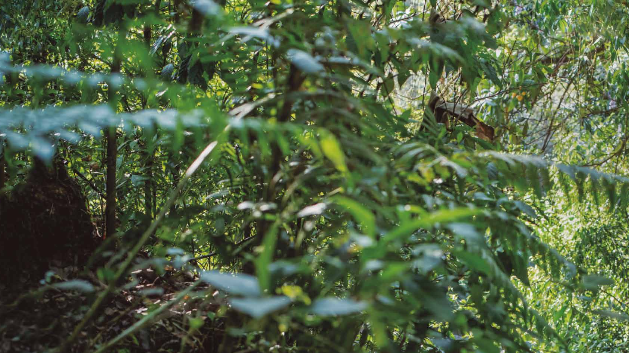
OCUPACIÓH HOTELERA

Ocupación hotelera
Taзa promedio de ocupación
Del 9 al 31 de julio 2022

Durante esta temporada invernal se destacó la

S.M. de Tucumán
IHVIERHO 2O22

80%
DIFEREHCIA PORCEHTUAL

+ 3O%
+ 14%
Tafí del Valle | 82%
S.P de Colalao | 55%
San Javier | 60%
Yerba Buena | 93%

+ 2O%

+ 12%

+ 6%
ocupación en destinos como San Miguel de Tucumán, Tafi del Valle y Yerba Buena, en las cuales se registró una diferencia porcentual interanual promedio del
+30%, +14% y +6% respectivamente.

Del 9 al 31 de julio 2022 la provincia presentó un promedio de ocupación de 77%, indicando un incremento interanual del +25 puntos porcentuales respecto a igual período 2021.

Del 16 al 23 de julio, la ocupación semanal en los principales destinos turísticos fue superior al 91%. Y, de una forma general, se observaron picos de ocupación de 99% durante todos los fines de semana de la temporada.

Promedio de ocupación hotelera y parahotelera provincial
77%
+ 25% p.p. 2021/2022

Movimiento de turistas
Pernoctacioneз y turiзtaз
Del 9 al 31 de julio

163.242
Pernoctaciones en hoteles y parahoteles

108.828
Pernoctaciones en casa de familiares y/o amigos

39.886
Pernoctaciones extrahoteles

311.955
Total de pernoctaciones
El movimientos de turistas alojados en hoteles/parahoteles y casa de familiares y amigos registro en nuestra provincia una variación interanual de +8,4% con respecto al mismo período 2021.



Cantidad de turistas 173.309

Perfil de turista


Eзtadía promedio


ESTADíA
7%

Gaзto promedio

DESTINOS
PROMEDIO 2022
EXCURSIOHES COMPRA

2,8 NOCHES
S.M. de Tucumán
ARTESAHíAS REGIOHALES
13%
26%

GASTROHOMíA

3 NOCHES
Tafí del Valle

2,9 NOCHES
S.P de Colalao

2 NOCHES
San Javier
1O%
TRAHSPORTE
(INTERNO Y EXCURSIONES)

44%
ALOJAMIEHTO

$5977 *
GASTO PROMEDIO
DIARIO POR PERSOHA

* Gasto promedio que incluye: transporte interno, alojamiento, gastronomía, entretenimiento excursiones, compras varias.


IMPACTO ECOHÓMICO



Impacto económico

$ 1.493.275.818*
IHVIERHO 2O22
*Impacto económico generado por turistas alojados en todas la modalidades de alojamiento (hoteles/parahoteles, casa flia/amigos y alojamientos extrahoteleros).




MUCHAS GRACIAS












